Introducción al análisis de datos reticulares

Prácticas con UCINET6 y NetDraw1

Versión 1

Águeda Quiroga
Departamento de Ciencias Políticas, Universidad Pompeu Fabra
agueda.quiroga@upf.edu

Junio 2003

UCINET 6 for Windows
Version 6.26 / 30 May 2003
Copyrigt © 1999-2003 Analytic Technologies
Borgatti, S.P., M.G. Everett, and L.C. Freeman. 2002. UCINET 6 for Windows Software for Social Network Analysis. Harvard: Analytic Technologies
Puede obtenerse una versión de evaluación gratuita en: http://www.analytictech.com/downloaduc6.htm

NetDraw1.0:
Copyright 2002 Steve Borgatti
(borgatts@bc.edu)

Contenidos

Introducción 4
Sobre el análisis de redes sociales 5
Descripción del ejercicio práctico 7
Crear una matriz con UCINET 6 9
Graficar una matriz con NetDraw1 17
Medidas de centralidad 28
Rango (degree) 28
Grado de intermediación (betweenness) 34
Cercanía (closenness) 37
Conclusiones 43

Introducción

Este manual tiene como objetivo introducir conceptos básicos del análisis de datos reticulares (o análisis de redes sociales), utilizando herramientas de análisis y representación de datos, como UCINET 6 y NetDraw1.
Se trata de un texto orientado hacia la puesta en práctica de estos conceptos iniciales, a través de la realización de un ejercicio práctico.
Los contenidos de este manual surgen de tres fuentes principales:
- Hanneman, Robert, Introducción a los métodos de análisis de redes sociales
- Molina, José Luis, El análisis de redes sociales. Una introducción
- Wasserman, S. y Faust, K., Social Network Análisis. Methods and applications.

Y conforman una breve introducción al análisis de redes sociales, al tipo de datos que se utilizan en dicho análisis y a su correcto tratamiento. A lo largo del ejercicio se construyen matrices, se grafican y analizan los datos a través de tres medidas de centralidad: rango, grado de intermediación y grado de cercanía.

Sobre el análisis de redes sociales

¿Qué es el análisis de redes sociales? Veamos una definición:
“El análisis de redes sociales se ocupa del estudio de las relaciones entre una serie definida de elementos (personas, grupos, organizaciones, países e incluso acontecimientos). A diferencia de los análisis tradicionales que explican, por ejemplo, la conducta en función de la clase social y la profesión, el análisis de redes sociales se centra en las relaciones y no en los atributos de los elementos”. (Molina, op.cit: p. 13)
La particularidad del análisis de redes sociales radica entonces en el énfasis en las relaciones entre los elementos estudiados, entre sus propiedades relacionales, y no en las características monádicas (atributos individuales) de cada elemento (aunque los datos atributivos también pueden ser incorporados en el análisis, como veremos más adelante).
Como señala Hanneman (op.cit), los datos sociológicos “tradicionales” se representan en una matriz rectangular en donde se inscriben las mediciones. En las filas se ubican los casos u observaciones (personas, organizaciones, países, etc.), y en las columnas, las variables seleccionadas (edad, tipo de organización, población, etc.). En cambio, en el análisis de redes sociales
“los datos de la ‘red’ (en su forma más pura), constituyen una matriz cuadrada de mediciones. Las filas de la matriz son los casos, sujetos u observaciones. Las columnas son el mismo conjunto de casos, sujetos y observaciones –allí está la diferencia clave con los datos convencionales. En cada celda de la matriz se describe una relación entre los actores”. (p. 5)

Figura 1. Matriz con datos sociológicos “convencionales”
Informante | Edad | Sexo | Ocupación
FFG | 32 | Mujer | Secretaria administrativa
BNM | 20 | Hombre | Estudiante
DFP | 45 | Hombre | Funcionario público
CCD | 37 | Mujer | Abogada
STR | 26 | Mujer | Docente

Figura 2. Matriz con datos relacionales
¿Quién es amigo de quién?
 | FFG | BNM | DFP | CCD | STR
FFG | - | 1 | 0 | 0 | 1
BNM | 1 | - | 1 | 0 | 0
DFP | 0 | 1 | - | 1 | 1
CCD | 0 | 0 | 1 | - | 0
STR | 1 | 0 | 1 | 0 | -

En las figuras 1 y 2 se presenta un ejemplo de los dos tipos de matrices señaladas por Hanneman. La primera se fija en las características de los individuos. La segunda, en las relaciones que mantienen dichos individuos entre sí. Así, se ha marcado con 1 la presencia de la relación de amistad y con 0 su ausencia.
Los elementos básicos del análisis de redes sociales son, entonces, los nodos (los puntos que representan a personas, grupos, países, etc.) y la relación o vínculo que nos interesa analizar (amistad, enemistad, parentesco, comercio, etc.) y que se establece entre tales nodos.

Descripción del ejercicio práctico

A lo largo de este manual trabajaremos con un ejemplo sencillo, a fin de introducir las herramientas básicas. Analizaremos las relaciones de conocimiento de un curso de estudiantes universitarios. Contamos con el listado de estudiantes (nombre y sexo) y la carrera a la que pertenecen. Además, cada uno de ellos ha respondido un cuestionario en el que se les preguntaba a quiénes de los demás integrantes de la clase conocían personalmente antes de iniciar el curso.
Así, los nodos serán en este caso los estudiantes, y el vínculo a analizar será la relación de conocimiento previo. Conviene precisar bien a qué propiedad relacional nos referimos. No se trataba en este caso de preguntar quiénes eran amigos de quiénes, ni de si algún estudiante tenía conocimiento indirecto de otro (ambos casos resultan problemáticos por diversas razones). Se trata de la propiedad “conocer a”, que en nuestro estudio (y en el cuestionario) se entendía como tener un mutuo conocimiento personal (que no tiene por qué implicar relación continuada, pero sí alguna interacción pasada). Con los datos de las tablas 1 y 2 elaboraremos las matrices que utilizaremos para el análisis

Tabla 1. Listado de estudiantes
Nombre | Sexo (M/F) | Carrera
Andrés | M | Antropología
Carlos | M | Arqueología
Carme | F | Arqueología
Carmen | F | Antropología
Carol | F | Arqueología
Dolors | F | Antropología
Hugo | M | Sociología
Joan | M | Antropología
José | M | Psicología Social
Julio | M | Antropología
Liliana | F | Sociología
María | F | Psicología Social
Mariano | M | Arqueología
Martha | F | Arqueología
Nuria | F | Psicología Social
Pau | M | Antropología
Xavi | M | Psicología Social

Tabla 2. Resultado del cuestionario
Nombre | Conoce a
Andrés | Carlos, Carmen, Dolors, Joan, Julio, Pau
Carlos | Carme, Carol, Andrés
Carme | Carlos, Carol
Carmen | Andrés, Dolors, Pau
Carol | Carlos, Carme
Dolors | Andrés, Carmen, José
Hugo | Liliana
Joan | Andrés, Julio, Pau, José
José | Dolors, Joan, María, Nuria, Xavi
Julio | Andrés, Joan
Liliana | Hugo
María | José, Nuria, Xavi
Mariano | Martha, Pau
Martha | Mariano, Pau
Nuria | José, María
Pau | Andrés, Carmen, Joan, Martha, Mariano
Xavi | José, María

Crear una matriz con UCINET 6

El primer paso en nuestro análisis de redes del ejemplo planteado consiste en construir una matriz con la información de que disponemos, a fin de poder analizarla y graficarla. Para eso, utilizaremos el programa UCINET 6.
Al iniciar dicho programa UCINET 6 nos encontramos con la siguiente pantalla:

Figura 3
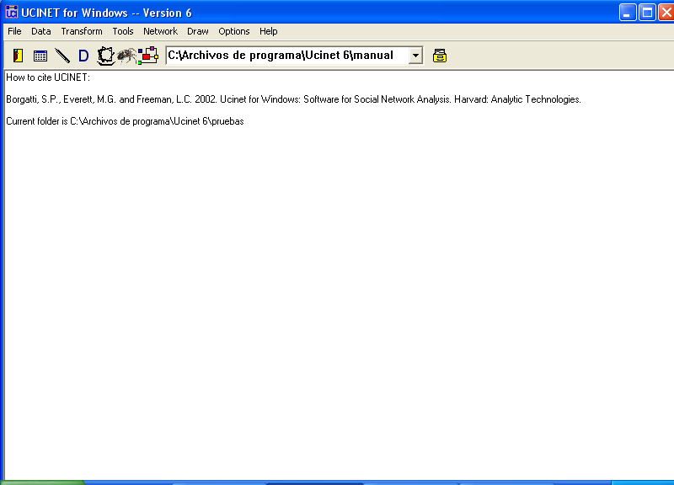

Al operar en un entorno Windows, el programa presenta características comunes a los programas elaborados para este sistema operativo. Cuenta con una barra de menús desplegables (File, Data, Transform, Tools, Network, Draw, Options, Help) más una serie de iconos de acceso directo. Si nos fijamos en la figura 3, veremos que en el centro de la barra de trabajo hay un rectángulo blanco, donde se lee “C:\archivos de programa\Ucinet6\manual. Esta dirección nos indica el directorio en el que estamos trabajando, y en el que por defecto guardará los archivos. Para definir otra carpeta o directorio se debe hacer click en el icono de la derecha del rectángulo, que abrirá una ventana con las opciones.
Nuestra primera tarea es, como hemos dicho, crear una matriz en la cual almacenar la información que de que disponemos en la tabla 2.

Para eso activaremos la función “Spreadsheet” (el segundo icono desde la izquierda):

Figura 4
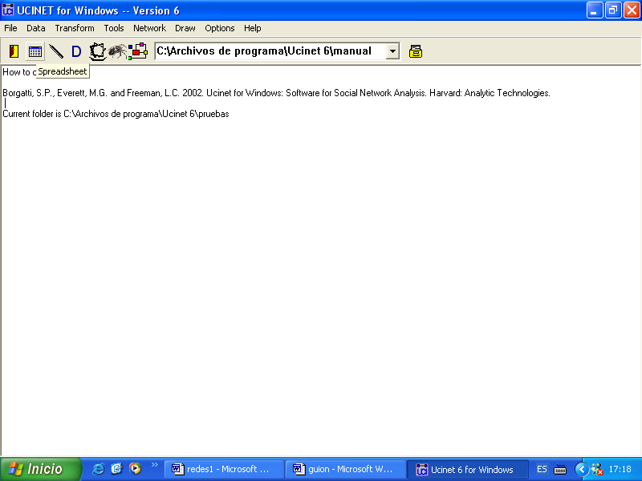

Al activarlo, se abre la pantalla que nos permitirá introducir los datos en la matriz. Como podemos observar en la figura 5, se trata de un formato similar al de una hoja de cálculo.
Figura 5
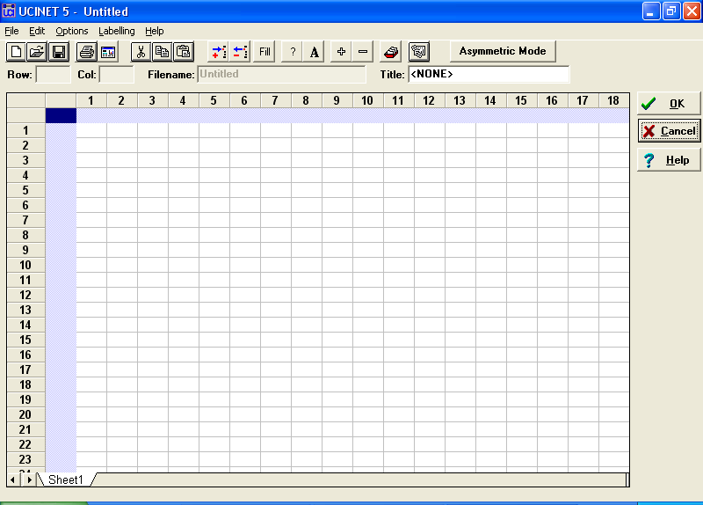
En el extremo derecho de la barra de tareas se encuentra un botón con la leyenda “Asymmetric Mode”. Como su nombre lo indica, significa que la matriz está preparada para introducir datos no simétricos, es decir datos en los que el vínculo va en una sola dirección. Por ejemplo, este sería el caso si estuviéramos analizando la relación “Prestar dinero a”. Que A preste dinero a B no implica que B preste dinero a A. Es una relación no simétrica. Por el contrario, la relación que analizamos en este ejemplo sí es simétrica. Que A conozca a B implica que B conoce a A. Por lo tanto, al ingresar un valor para la relación entre A-B, se repite el mismo valor para la relación B-A. Recordemos que cuando precisábamos el significado de la propiedad relacional “conocer a”, afirmamos que evitábamos en este caso hacer referencia a otras propiedades como la de la amistad, que puede resultar un caso dudoso entre relación simétrica y asimétrica. Pero, en nuestro caso, y tal y como ha sido definida la propiedad, no cabe duda de que la relación “conocer a” es simétrica.
Antes de continuar con la introducción de datos en la matriz es conveniente realizar una aclaración sobre los tipos de vínculos. Los lazos o vínculos pueden ser orientados o no orientados, según los ejemplos mencionados en el párrafo anterior (conocimiento como una relación no orientada, prestar dinero como una relación orientada). Pero, por otra parte, también pueden ser o binarios o ponderados. Son binarios cuando medimos la ausencia o presencia de la relación. En el caso que estamos analizando, si dos personas se conocen previamente le damos el valor 1 y si no, 0. Pero también podríamos querer valorar el tipo de relación que tienen dos personas, ponderando el vínculo, por ejemplo, entre 0 si no hay conocimiento, 1 si son apenas conocidos, 2 si son conocidos con una relación continuada, 3 si son amigos y 4 si son amigos muy cercanos. A lo largo de este ejemplo sólo trabajaremos con vínculos no orientados y binarios, pero es importante recordar que se pueden utilizar también vínculos orientados y vínculos ponderados, y que dentro de estos existe una gran pluralidad variantes.
Dado que, como hemos dicho, en nuestro ejemplo los vínculos no son orientados, cambiaremos la función a “Symmetric Mode”. Al hacer click en el botón “Assymetric Mode” cambia el modo de la matriz:
Figura 6
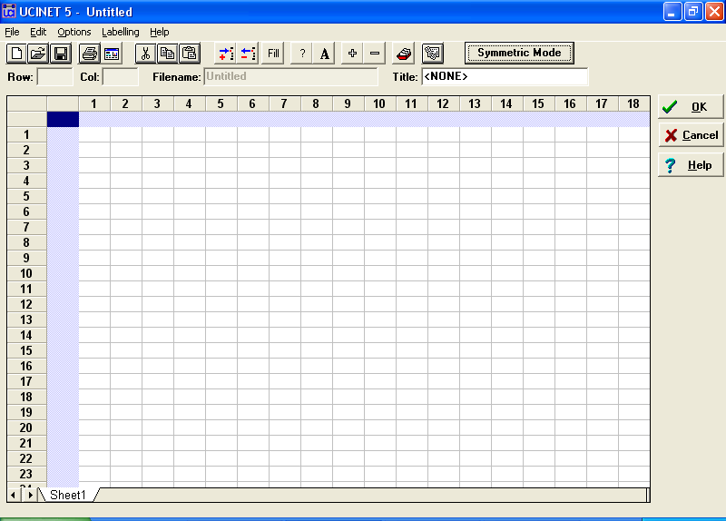

Introduciremos a continuación los encabezados de las filas y las columnas. Al ser una matriz de modo simétrico, al ingresar un nombre en una fila completará el nombre en la columna correspondiente al mismo tiempo. Para ingresar los nombres, simplemente lo escribimos en la celda coloreada que se encuentra al costado de cada número, en las filas o debajo, en las columnas. Una vez introducido, apretamos la tecla “Enter”:
Figura 7
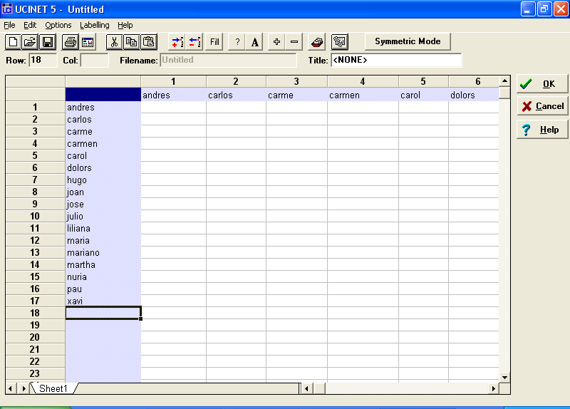

Hemos introducido ya los nodos de la red que queremos analizar. A continuación introduciremos los valores de la relación. Así, sobre la base de los datos de la tabla 2, volcaremos la información correspondiente a cada par de personas. Introduciremos un 1 si hay relación y dejaremos la celda en blanco si no la hay:

Figura 8
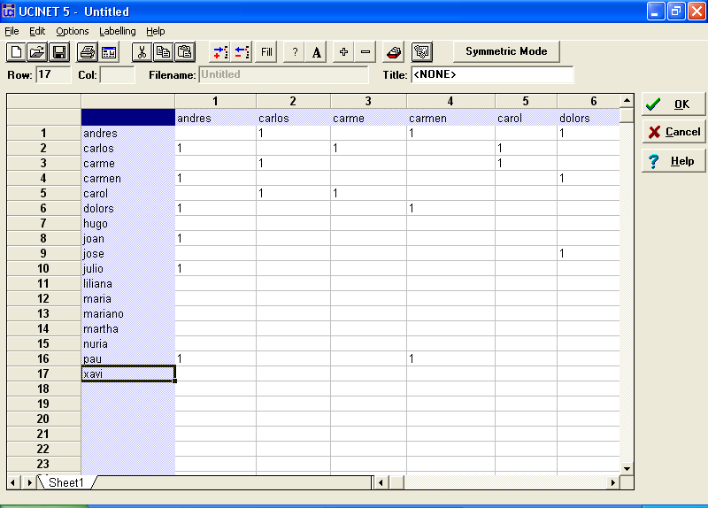

Una vez completa nos ubicaremos en la última celda (en este caso, en la intersección de la columna 17 con la fila 17) y desde allí haremos click con el ratón en el icono “fill”. De esta manera, se completarán con ceros el resto de las celdas de la matriz:
Figura 9
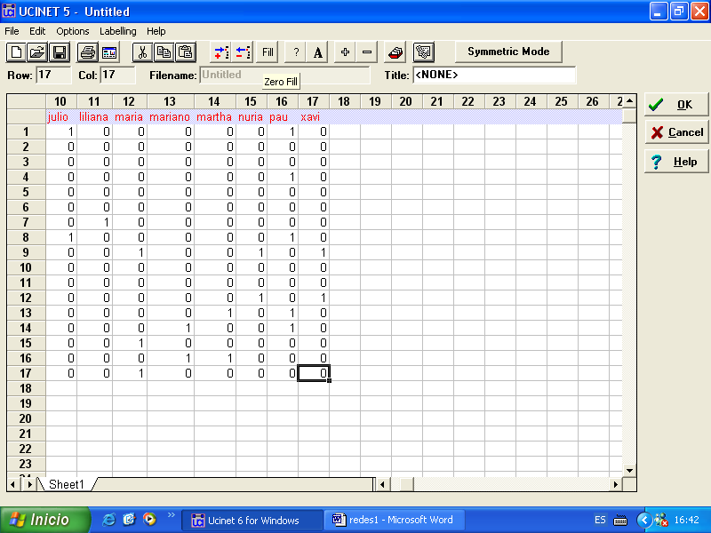

Hemos completado así la matriz con las relaciones. La guardaremos con el nombre “estudiantes” (a partir del menú File< save as<).
A continuación crearemos dos nuevas matrices, en las que almacenaremos los datos atributivos de la tabla 1 (sexo y carrera a la que pertenecen los estudiantes). Recordemos que los datos atributivos son propiedades individuales, y por lo tanto no relacionales, de los nodos que son objeto de nuestro análisis. Para ellos, abriremos la matriz que acabamos de crear (File< open < estudiantes.##h) y realizaremos nuevamente la operación “save as”. Llamaremos “carrera” a este nuevo fichero ( File< save as< carrera).
Introduciremos en esta matriz (carrera.##h) los datos correspondientes a la carrera universitaria que estudian los alumnos de la clase. Para aprovechar el listado de los nombres, eliminaremos la información de las columnas. Seleccionamos con el ratón las 17 columnas y apretamos la tecla “Suprimir” o “Delete”:
Figura 10
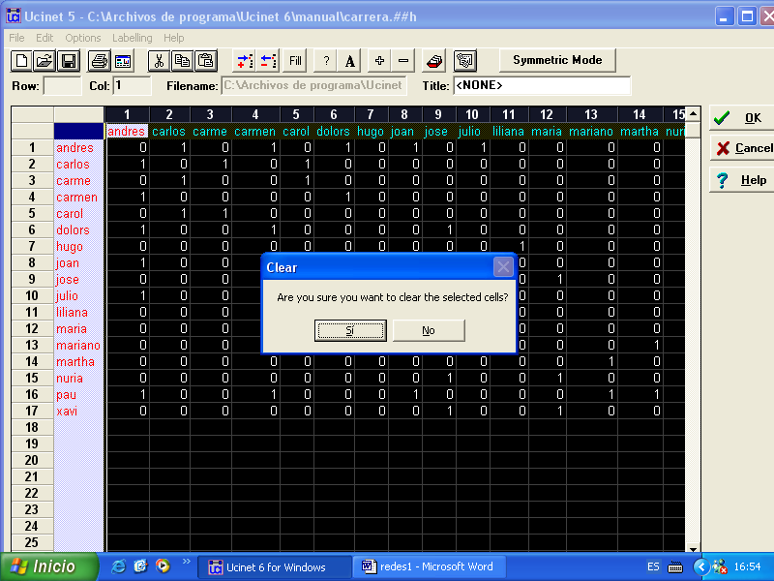

Una vez borrada la información de las columnas, cambiaremos el modo de la matriz a “Asymmetric Mode” (esta matriz ya no será cuadrada como la anterior, sino que tendrá 17 filas y 1 columna). Escribimos en el encabezado de la columna 1 (en la zona coloreada debajo del número 1) “carrera” (sin las comillas). Introduciremos en esa columna la información codificada de la siguiente manera: 1 para los estudiantes de antropología, 2 para los de arqueología, 3 para los de sociología y 4 para los de psicología social:
Figura 11
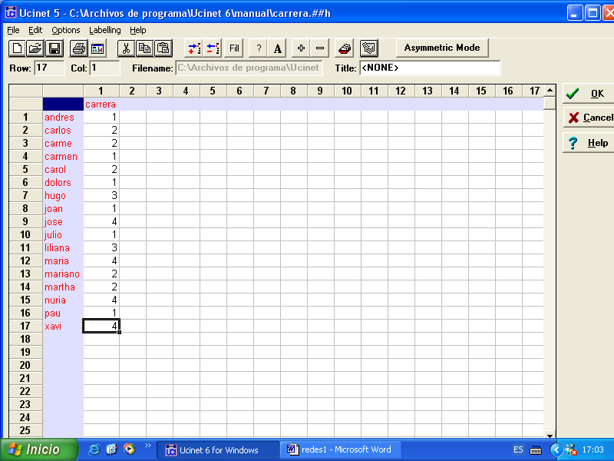

Guardamos la matriz (click en el botón “OK”). Elegimos “yes” en la opción guardar cambios:

Figura 12
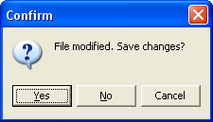

A continuación, abrimos la matriz que acabamos de crear (File< open< carrera.##h) y la guardamos con el nombre “sexo” (File< save as< sexo). Realizamos sobre esta matriz la misma operación que en el caso anterior (borramos la columna 1) y escribimos como encabezado de la misma “sexo” (sin comillas) e introducimos la información codificada de la siguiente manera: 1 para varones y 2 para mujeres:
Figura 13
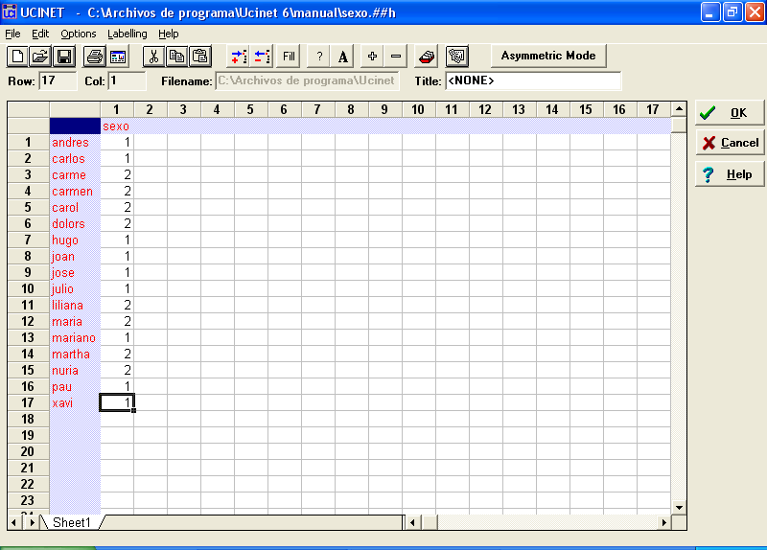

Cerramos la matriz (click en botón “Ok”) y guardamos los cambios. Hemos ingresado ya toda la información que utilizaremos.

Graficar una red con NetDraw1

A continuación, veremos la representación gráfica de la primera matriz que hemos creado, la que resume la información sobre las relaciones existentes entre los estudiantes.
Una vez cerrada la función “Spreadsheet”, regresamos a la pantalla inicial de UCINET 6. Allí hacemos un click sobre el icono que abre el programa NetDraw (el séptimo icono contando desde la izquierda):

Figura 14
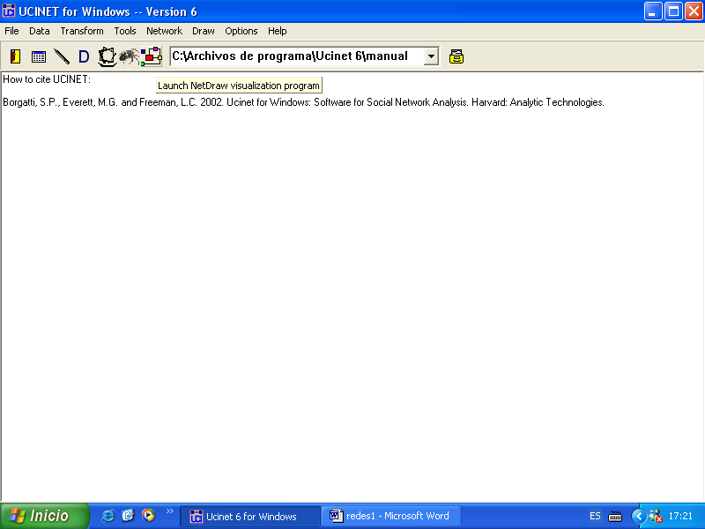

Se abre así una ventana con el programa NetDraw. Este programa se utiliza para visualizar gráficamente redes sociales. Veremos representada en grafos la matriz que hemos introducido. Para ello, abriremos la matriz “estudiantes.##h” que hemos creado anteriormente. Hacemos click en el icono “open ucinet network dataset” (el segundo desde la izquierda)
Figura 15
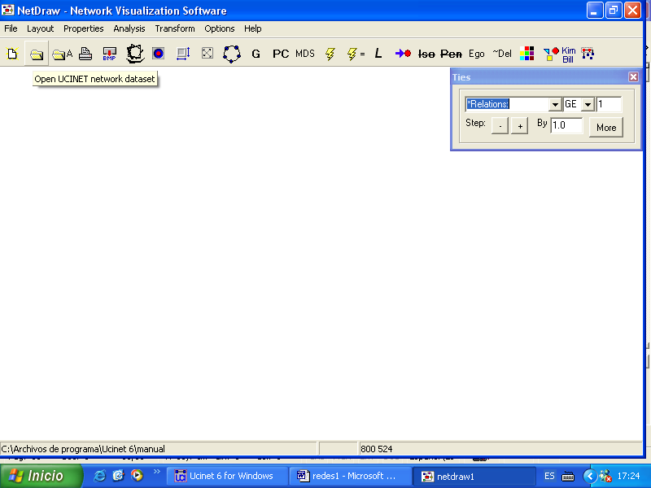

Elegimos la matriz con la que trabajaremos (estudiantes.##h):

Figura 16
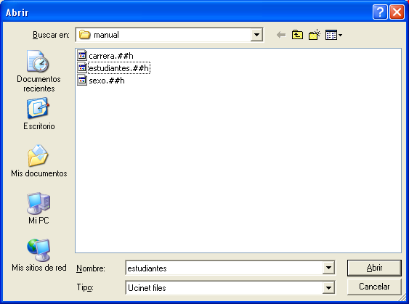
Al abrirla obtenemos el siguiente gráfico:

Figura 17
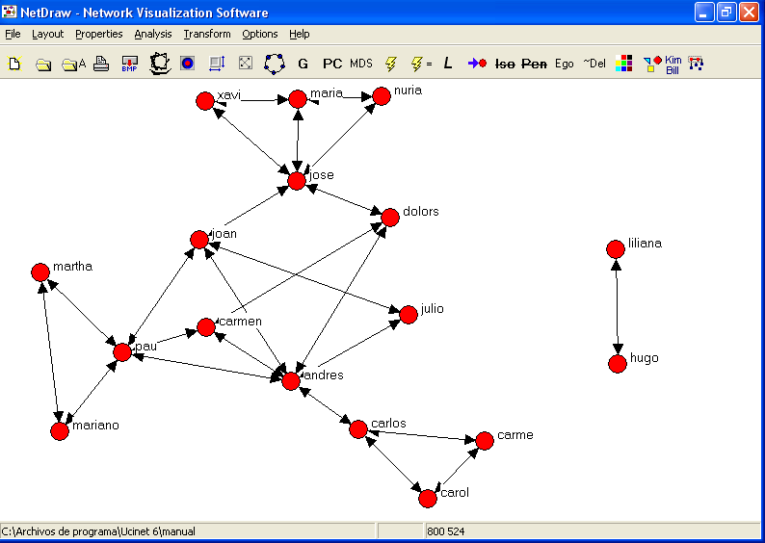

Vemos representadas gráficamente las relaciones que habíamos introducido en la matriz. Así, por cada par de personas que habíamos conectado en la matriz (mediante el 1 que señalaba la relación) observamos un vínculo que une los dos nodos. Como se trata de una relación no orientada, cada grafo tiene una doble flecha (Hugo conoce a Liliana y Liliana conoce a Hugo). Un grafo no orientado también se representa como un segmento que une dos nodos, sin ninguna flecha que indique dirección.
Esta red sociométrica nos presenta una fotografía de las relaciones que existen al interior de un grupo (la clase, en este caso). A simple vista podemos observar que existen individuos más conectados que otros, que existen sub-grupos dentro de la red, etc. Podríamos entonces intentar establecer hipótesis acerca de las relaciones existentes. Por ejemplo, podríamos inducir que las personas que cursan las mismas carreras se relacionan más entre sí que las de carreras diferentes. Para ello, necesitamos complementar la información con los datos atributivos que hemos recopilado.
Para ello, superpondremos la matriz que contiene la información sobre las carreras a la matriz que representaba las relaciones de conocimiento y que ya hemos realizado. La operación es muy sencilla. Abrimos la matriz de atributos (haciendo click en el tercer icono desde la izquierda “open UCINET attibute dataset”) y seleccionamos el fichero “carrera.##h”:

Figura 18
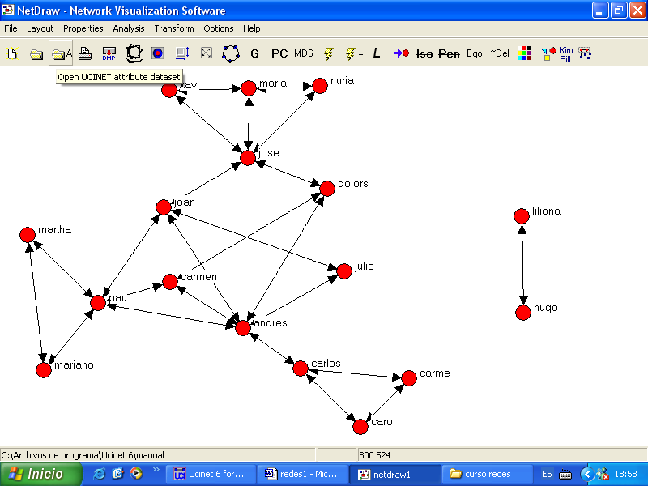
A continuación introduciremos los atributos en la red, haciendo click sobre el cuarto icono de la barra de tareas, contando desde la derecha:

Figura 19
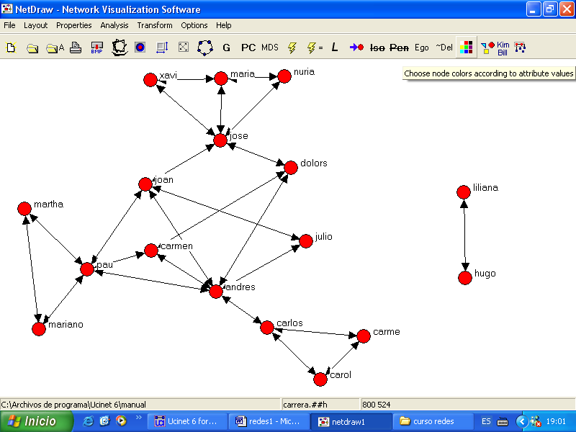

Se desplegará una nueva pantalla, en la que seleccionaremos el atributo “carrera”:

Figura 20
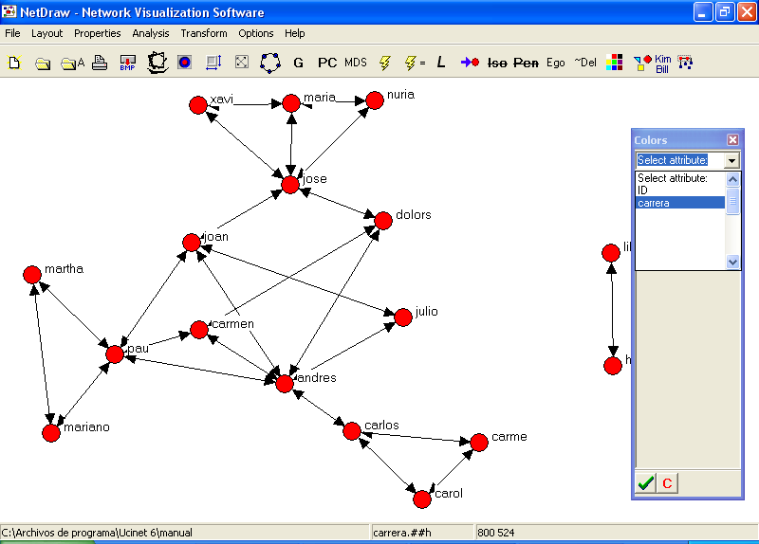

Veremos los cuatro códigos que hemos introducido para las carreras, cada uno de ellos asociado a un color diferente. Si quisiéramos cambiar el color adjudicado a alguno, sólo hay que hacer click sobre el rectángulo de color que se encuentra a la izquierda del código y seleccionar el color que deseamos en la paleta que se despliega. En este caso, cambiaremos el color correspondiente al código 2, de negro a verde:
Figura 22
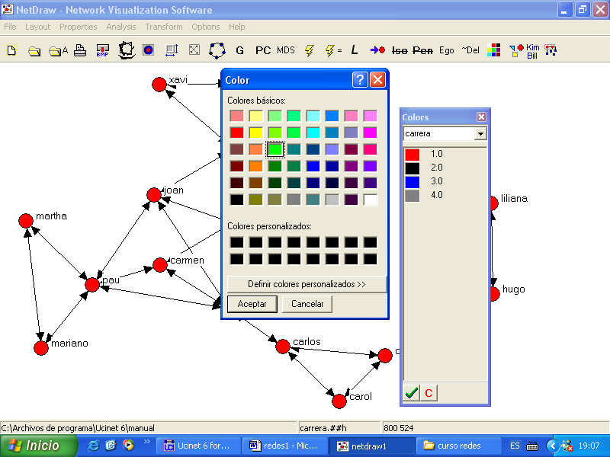

Una vez efectuado el cambio, hacemos click sobre el botón “Aceptar”. Vemos entonces que a cada persona le corresponde el color de la carrera que está estudiando: rojo para antropología, verde para arqueología, azul para sociología y gris para psicología social.

Figura 23
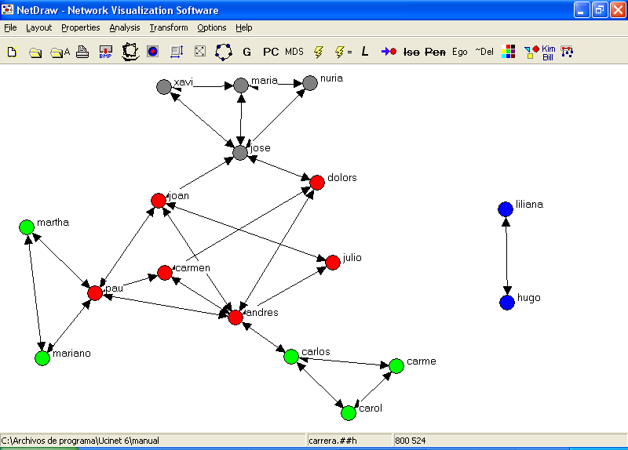

A continuación, introduciremos los datos correspondientes al sexo, utilizando formas diferentes para los nodos, según representen hombres o mujeres. Introducimos entonces la matriz correspondiente al sexo (icono de datos atributivos, presentado en la figura 18), sexo.##h. Y seleccionamos la función “Choose node shapes according to attribute values” (tercer icono contando desde la izquierda):
Figura 24
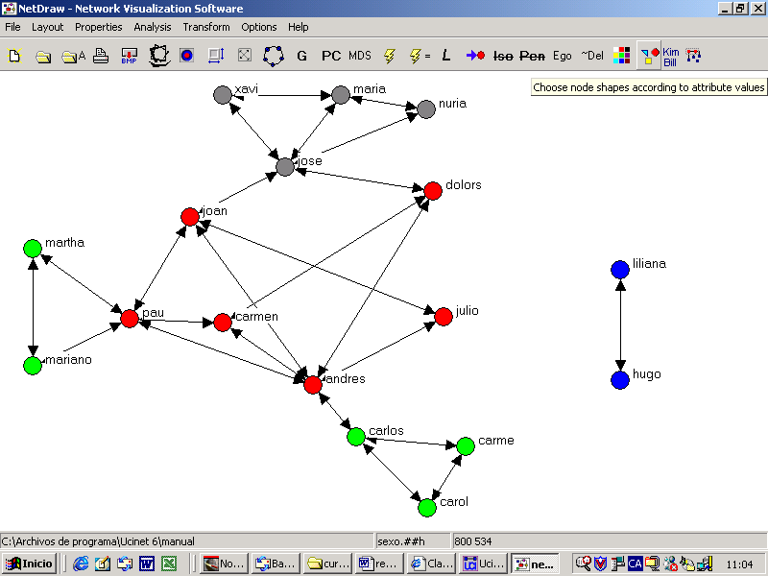

Se abrirá una ventana similar a la que utilizamos para definir los colores. Seleccionamos el atributo “sexo”. Un consejo: si en el menú desplegable (“select attibute”) no vemos el atributo que queremos introducir, debemos descender hacia el final de la ventana, hasta encontrarlo.

Figura 25
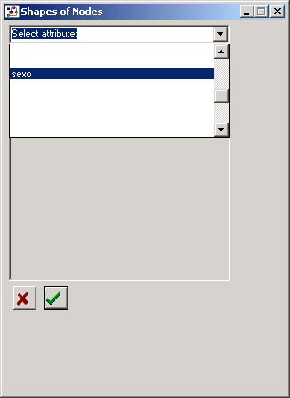
A continuación seleccionaremos un triángulo para identificar a los hombres (codificados con el valor “1”) y un círculo para identificar a las mujeres (codificadas con el valor “2”):

Figura 26
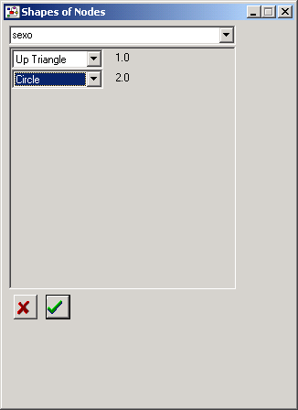

De esta manera hemos introducido los dos atributos en la red. Y obtenemos el siguiente resultado:
Figura 27
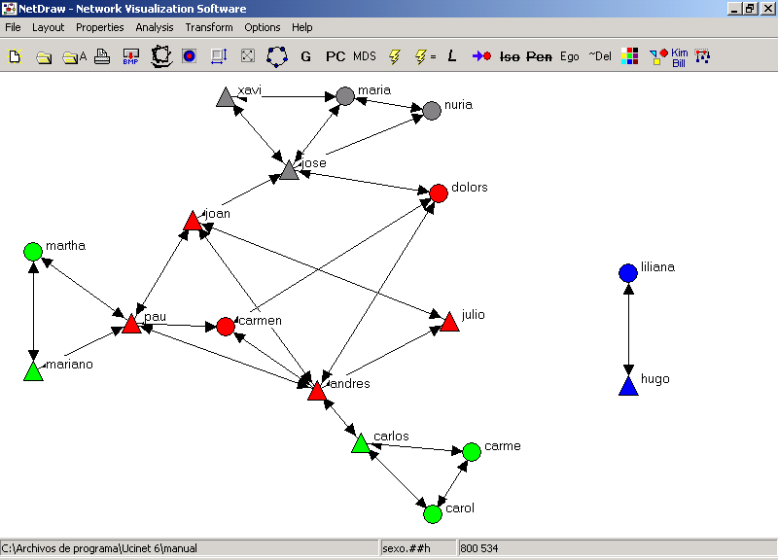

Hemos conseguido una descripción más detallada de la red de interacciones. Como podemos observar en la figura 27, existen sub-grupos en el interior de nuestra red, y personas con más conexiones que otras. Así, los que cursan la carrera de antropología (marcados en rojo) se conocían todos entre sí antes de iniciar el curso. Lo mismo pasa con los estudiantes de psicología social (nodos grises) y los de sociología (nodos azules). Sin embargo, no sucede lo mismo con los estudiantes de arqueología (verde), entre los que podemos observar dos grupos diferenciados. Por el contrario, no parece haber ningún patrón diferenciado de relación entre hombres y mujeres.
En lo que hace a las personas, algunos estudiantes sólo conocen a una o dos personas del grupo, mientras que otras (como Andrés o Joan) conocen a mucha gente. Pero para saber con certeza cuáles son las características de esta red, recurriremos al cálculo de las medidas de centralidad, a fin de realizar una primera aproximación al análisis de esta red social. Antes de pasar a esta sección, exportaremos la imagen de la red que hemos obtenido, para poder utilizarla posteriormente. Para ello, desde la función “File” de la barra de menús seleccionamos la función “Save diagram as” y luego el formato que elijamos (en este caso, “Bitmap”)

Figura 28
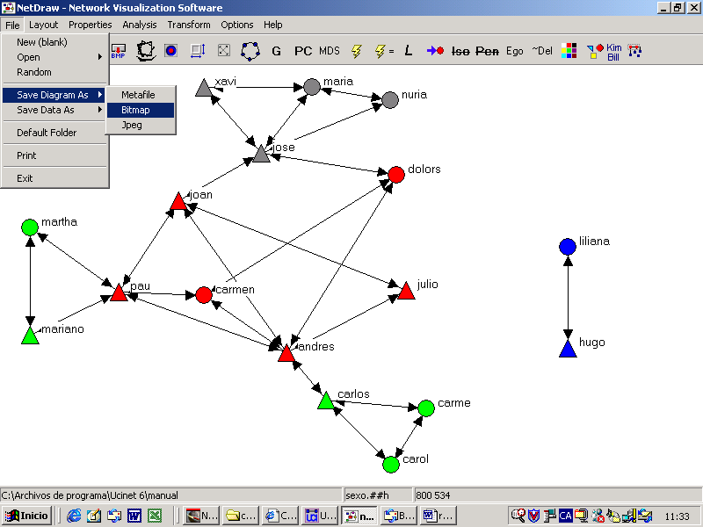

La guardaremos con el nombre “redestudiantes”. Para concluir la primera parte de la práctica, crearemos un documento en Word (con el nombre “informe práctica.doc”), e insertaremos la imagen que hemos creado (Insertar < imagen< desde archivo):

Figura 29
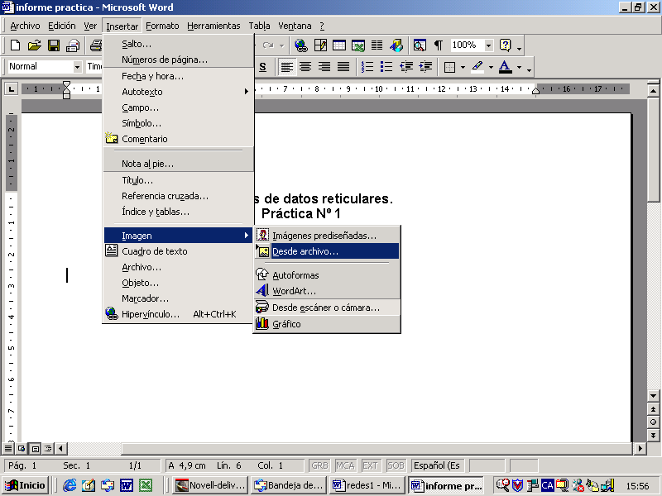
Seleccionamos la imagen a insertar (“redestudiantes”), y guardamos los cambios realizados en el informe:

Figura 30
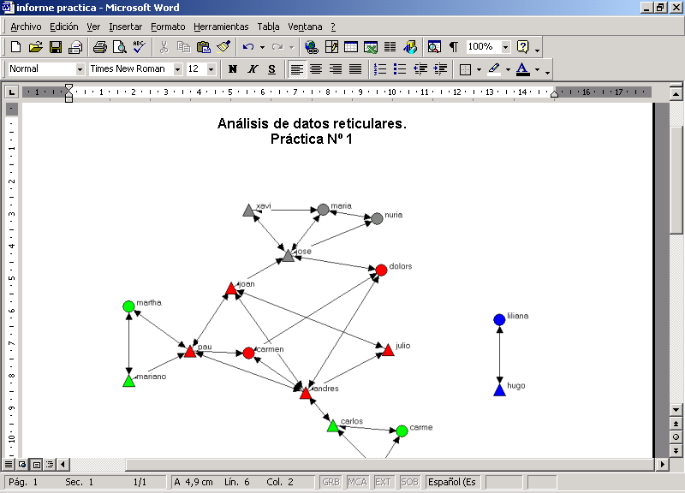

Medidas de centralidad

Como señala Hanneman (op.cit.),
La perspectiva de redes implica tener en cuenta múltiples niveles de análisis. Las diferencias entre los actores son interpretadas en base a las limitaciones y oportunidades que surgen de la forma en que éstos están inmersos en las redes; la estructura y el comportamiento de las redes está basado en y activado por las interacciones locales entre los actores. (...) Las diferencias en cómo los individuos están conectados puede ser extremadamente útil para entender sus atributos y comportamiento. Muchas conexiones significan a menudo que los individuos se exponen todavía a más y más diversa información. (cap V: p. 3)
Podemos realizar una primera aproximación a la estructura de una red social mediante el análisis de tres medidas de centralidad: rango (degree), grado de intermediación (betweenness) y cercanía (closeness). Por medida de centralidad se entiende un conjunto de algoritmos calculado sobre cada red que nos permite conocer la posición de los nodos en el interior de la red y la estructura de la propia red. Veamos qué significa cada una de estas medidas, cómo se calculan y cómo se interpretan.

Rango (degree)
El rango es el número de lazos directos de un actor (o nodo), es decir con cuántos otros nodos se encuentra directamente conectado. Si volvemos a la figura 23, por ejemplo, podemos observar que Martha está conectada a dos personas: Mariano y Pau. Su rango, entonces es 2. Andrés, en cambio, conoce a seis personas: su rango es 6. En este caso es sencillo calcularlo a simple vista. Pero para trabajar con mayor precisión, utilizaremos UCINET 6. Desde el menú “Network” seleccionaremos la función “Centrality” y luego “Degree”:

Figura 31
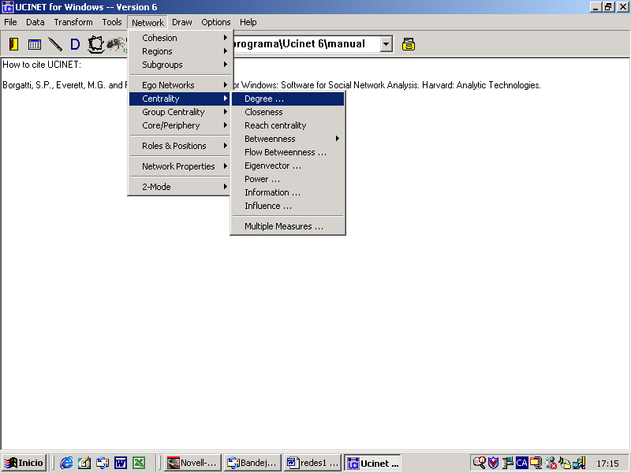

En la pantalla que se despliega seleccionaremos la matriz que contiene los datos que queremos analizar. En este caso, analizaremos la matriz “estudiantes.##h”, la que contiene la información sobre las relaciones de conocimiento entre los estudiantes de la clase. Para ello, haremos click con el ratón en el botón de la fila “imput dataset” (marcado con tres puntos):

Figura 32
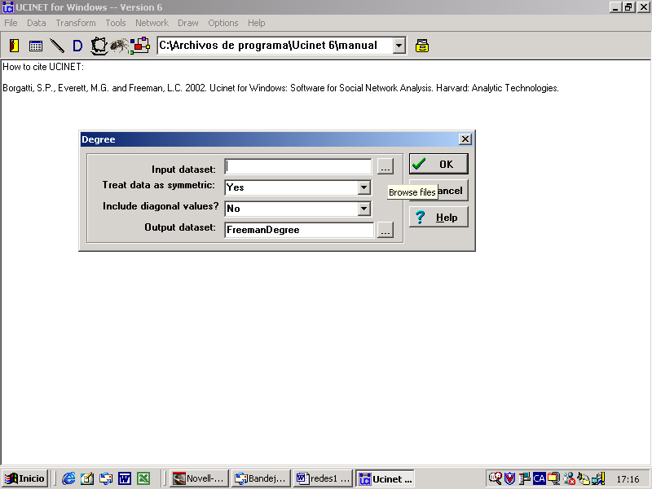

Una vez seleccionada la matriz obtenemos la siguiente pantalla:

Figura 33
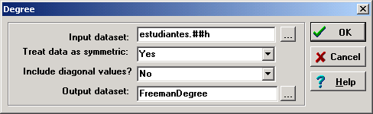

La primera fila (“Input dataset”) indica el fichero que utilizará para calcular el rango. La segunda fila (“Treat data as symmetric”) pregunta si se trata de una matriz simétrica (la relación de A-B vale para B-A) o no. En este caso, la respuesta es “sí”. La tercera fila (Include diagonal values?) pregunta si debe tener en cuenta los valores de la diagonal (la relación entre A y A, B y B, C y C, etc.), y responderemos “no”. La cuarta fila informa con qué nombre se guardarán los resultados, en el directorio que tengamos predeterminado. Haciendo click en el icono de los tres puntos, se puede definir otro directorio y modificar el nombre del archivo con los datos de salida si así lo deseamos. Una vez realizados los cambios que queremos hacer, hacemos click en “aceptar”. Obtenemos la siguiente pantalla:

Figura 34
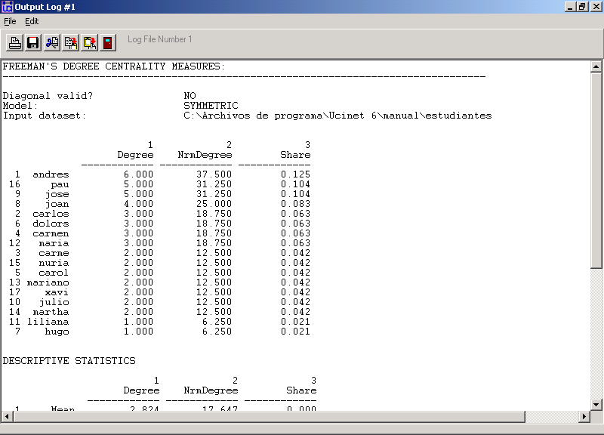

Vemos la lista de todos los nodos de la red, ordenados de mayor rango (más número de conexiones) a menor rango (menor número de conexiones). Se reproduce a continuación la información obtenida en las tres primeras columnas:

Tabla 3
 | Degree | NrmDegree
Andrés | 6.0 | 37.500
Pau | 5.0 | 31.250
José | 5.0 | 31.250
Joan | 4.0 | 25.000
Carlos | 3.0 | 18.750
Dolors | 3.0 | 18.750
Carmen | 3.0 | 18.750
María | 3.0 | 18.750
Carme | 2.0 | 12.500
Nuria | 2.0 | 12.500
Carol | 2.0 | 12.500
Mariano | 2.0 | 12.500
Xavi | 2.0 | 12.500
Julio | 2.0 | 12.500
Martha | 2.0 | 12.500
Liliana | 1.0 | 6.250
Hugo | 1.0 | 6.250

La columna “Nrmdegree” indica el rango normalizado, es decir, el porcentaje de conexiones que tiene un nodo sobre el total de la red.
El análisis del rango nos indica que la persona más conectada en este grupo, la de mayor centralidad, es Andrés, y que Liliana y Hugo son los menos centrales, con un rango de 1 cada uno. Podríamos suponer que Andrés es la persona que controla mayor cantidad de información. El rango puede ser considerado una medida que permite acceder al índice de accesibilidad a la información que circula por la red. Si, por ejemplo, en el interior del grupo circularan ciertos rumores, los actores con un rango más alto tendrán mayores probabilidades de escucharlos y difundirlos. El rango también puede ser interpretado como el grado de oportunidad de influir o ser influido por otras personas en la red. Pongamos por ejemplo el caso de la red que estamos analizando. Supongamos que nos interesa realizar algunas modificaciones en el dictado de la asignatura o que queremos conocer la valoración de los estudiantes sobre su desarrollo. En este caso Andrés (con un rango de 6, el más alto de la red) parece ser un buen informante, alguien que tiene acceso a bastante información de la que circula por el grupo. Podemos utilizar el rango también, por ejemplo, como un método de selección de personas para entrevistas o negociaciones.
Pero debemos complementar este análisis con las otras medidas de centralidad, para obtener un panorama más completo. Antes de hacerlo, nos referiremos a los estadísticos descriptivos que acompañan la información:

Figura 35
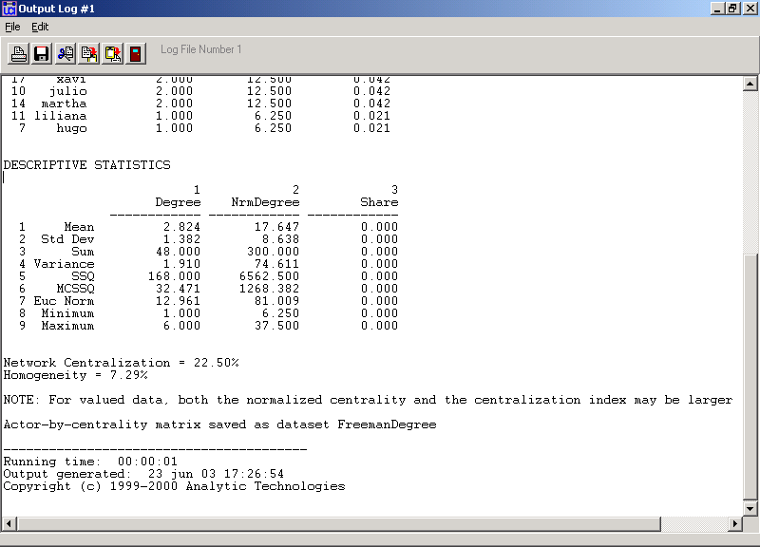

Los estadísticos descriptivos brindan información sobre los valores que tomó el rango en el conjunto de la red. Vemos que el rango promedio de la red (“Mean”) es 2.824, y que los valores oscilan entre 1 y 6 (la menor y mayor cantidad de lazos).
Incorporaremos esta información al informe de la práctica, de manera muy sencilla: seleccionamos con el ratón el texto y seleccionamos la función “copiar” (Edit< copy). Pegamos la información en el informe en Word que estamos elaborando (Edición< pegar).

Figura 36
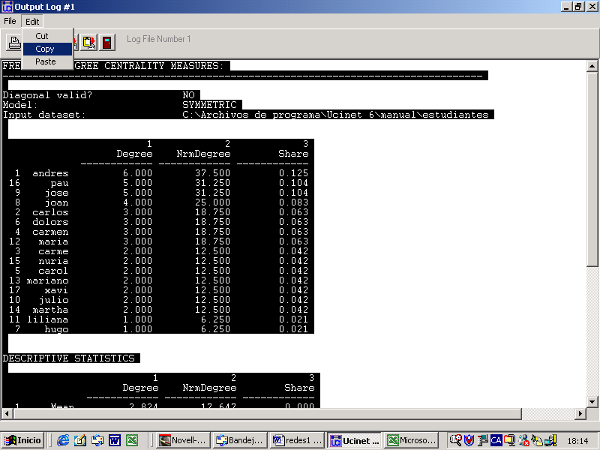

Grado de intermediación (betweenness)
El grado de intermediación indica la frecuencia con que aparece un nodo en el tramo más corto (o geodésico) que conecta a otros dos. Es decir, muestra cuando una persona es intermediaria entre otras dos personas del mismo grupo que no se conocen entre sí (lo que podríamos denominar “persona puente”). Veamos cuáles son los valores para el grado de intermediación en nuestra red para localizar un ejemplo.
Para calcular el grado de intermediación seleccionamos el menú Network< Centrality< betweenness< nodes:

Figura 37
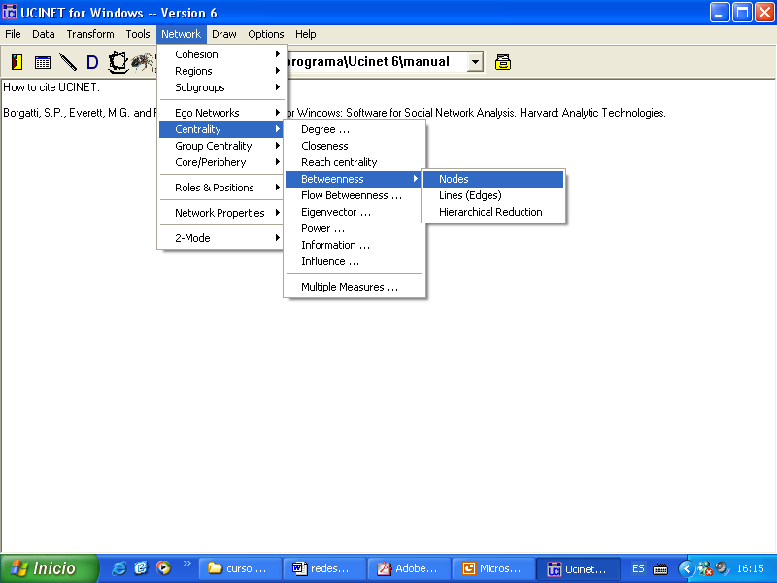

En la pantalla que se despliega elegimos la matriz que contiene los datos que vamos a analizar (“estudiantes.##h”) y hacemos click en el botón “ok”:
Figura 38
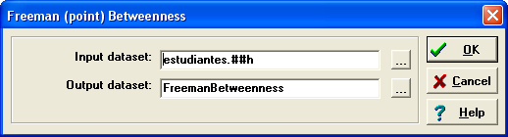

Obtenemos como resultado el valor del grado de intermediación de cada nodo, ordenados de mayor a menor:

Figura 39
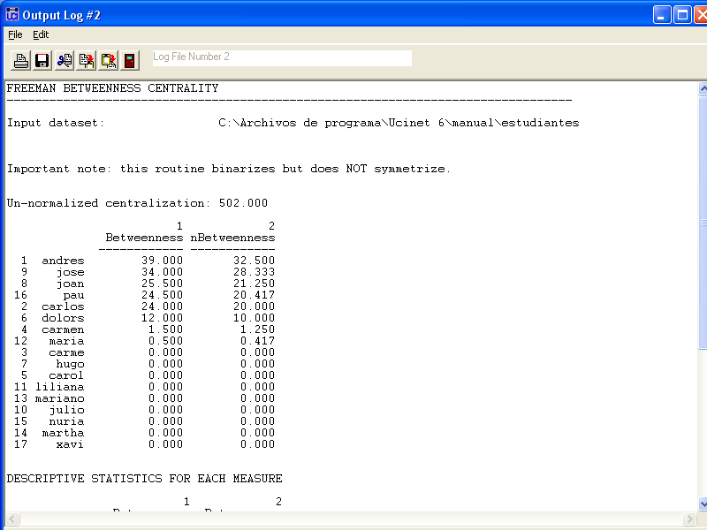

Se reproducen a continuación los resultados obtenidos:

Tabla 4
 | Betweenness | nBetweenness
Andrés | 39.0 | 32.5
José | 34.0 | 28.3
Joan | 25.5 | 21.2
Pau | 24.5 | 20.4
Carlos | 24.0 | 20.0
Dolors | 12.0 | 20.0
Carmen | 1.5 | 10.0
María | 0.5 | 1.2
Carme | 0.0 | 0.4
Hugo | 0.0 | 0.0
Carol | 0.0 | 0.0
Liliana | 0.0 | 0.0
Mariano | 0.0 | 0.0
Julio | 0.0 | 0.0
Nuria | 0.0 | 0.0
Martha | 0.0 | 0.0
Xavi | 0.0 | 0.0

Andrés y José son las personas con un mayor grado de intermediación. Si observamos la figura 23 vemos que Andrés es la persona que conecta al grupo de los antropólogos con uno de los grupos de los arqueólogos (el formado por Carlos, Carme y Carol) y José conecta al grupo de los estudiantes de psicología social con los de antropología. Pero Joan, Pau y Carlos también tienen valores altos de grado de intermediación. La relación entre Joan y Pau permite conectar tres grupos: arqueólogos, antropólogos y psicólogos sociales. En el caso de Carlos, su relación con Andrés vincula a Carol y Carme con un grupo mayor. Si esa relación se rompiese, el grupo quedaría aislado.
Realizaremos la misma operación que en el caso del rango: seleccionaremos los resultados obtenidos y con la función “copiar” (ver figura 36) incorporaremos la información en el documento del informe.

Cercanía (closenness)
El grado de cercanía indica la cercanía de un nodo respecto del resto de la red. Representa la capacidad que tiene un nodo de alcanzar a los demás. Veremos su interpretación a partir de un ejemplo.
Para calcularlo, procederemos de la misma manera que en las dos medidas de centralidad anteriores, es decir, a partir del menú “Network” (network< centrality< closenness):

Figura 40
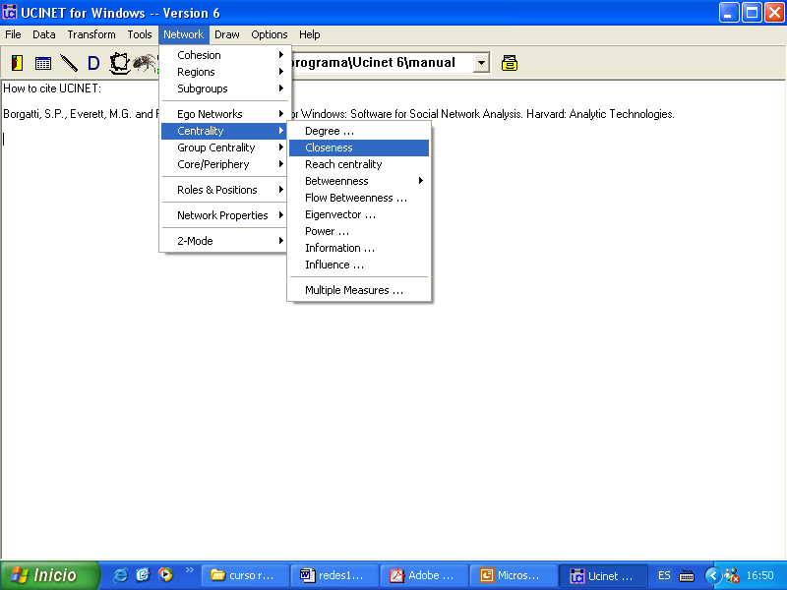

Seleccionamos el archivo a analizar y damos click en el botón “ok”:

Figura 41
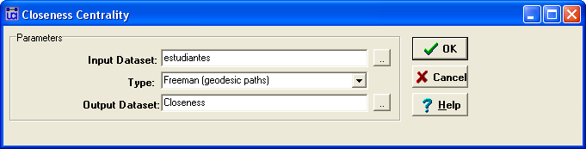

El resultado de la operación, al igual que en los casos anteriores, es la lista ordenada de los valores de cercanía, y también el de su opuesto, lejanía (farness):
Figura 42
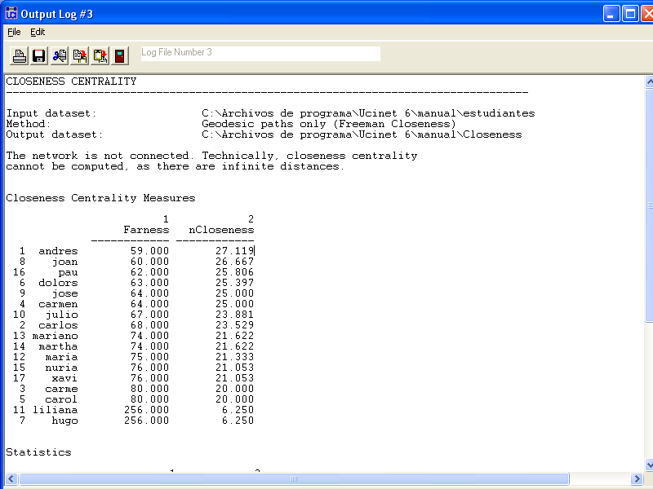

Se reproducen a continuación los resultados:

Tabla 5
 | Farness | Closeness
Andrés | 59.0 | 27.11
Joan | 60.0 | 26.66
Pau | 62.0 | 25.80
Dolors | 63.0 | 25.39
José | 64.0 | 25.00
Carmen | 64.0 | 25.00
Julio | 67.0 | 23.88
Carlos | 68.0 | 23.52
Mariano | 74.0 | 21.62
Martha | 74.0 | 21.62
Maria | 75.0 | 21.33
Nuria | 76.0 | 21.05
Xavi | 76.0 | 21.05
Carme | 80.0 | 20.0
Carol | 80.0 | 20.0
Liliana | 256.0 | 6.25
Hugo | 256.0 | 6.25

Al igual que en las dos medidas de centralidad anteriormente analizadas, Andrés es la persona de la red que cuenta con un grado de cercanía más grande. Tiene una mayor capacidad para acceder al resto de los nodos de la red. Sin embargo, los resultados para el resto de las personas no son iguales a los obtenidos en las mediciones anteriores. Si volvemos a los resultados de las tabla 3, vemos que, por ejemplo, Dolors tenía el mismo rango que Carlos, Carmen y María (conocían a tres personas cada uno). Sin embargo, el grado de cercanía de Dolors es mayor que el de ellos. No sólo es importante el número de personas que conoces, sino quiénes son esas personas, cuál es su grado de conexiones. Si observamos la figura 23, vemos que Dolors conoce a Andrés y a José, las dos personas con mayor grado de cercanía de toda la red. De esta manera, su probabilidad de acceder al resto de los nodos es más alta. “[U]na persona poco conectada con el resto (baja centralidad, bajo grado de intermediación) por el solo hecho de estar conectada con una persona ‘importante’ puede tener una alta cercanía” (Molina, op.cit: p. 79).
Finalizaremos ahora el ejercicio, copiando los resultados y llevándolos al informe que hemos elaborado.

Conclusiones
En esta introducción al análisis de redes sociales se han mostrado los principales conceptos que utiliza esta herramienta para construir hipótesis sobre diversos factores que determinan la estructura de las relaciones sociales (en cualquier grupo preseleccionado).
Así mismo, se ha facilitado un manual de uso de algunas aplicaciones básicas de dos programas de tratamiento informático de datos reticulares, que nos ayudarán a representar gráficamente las estructuras que pretendemos analizar y facilitarán nuestra elaboración de hipótesis.
El análisis de redes sociales es un método de análisis científico que puede ser de gran utilidad para conocer los patrones de relaciones que se establecen en el interior de una determinada estructura social. Se ha visto aquí una breve introducción a un método más complejo y sofisticado. Nacido embrionariamente en los años treinta del siglo XX, y desarrollado profundamente gracias al impulso de la informática, este método de estudio se ha situado hoy a la par de otras metodologías utilizadas en ciencias sociales.

Hanneman, Robert A., Introducción a los métodos de análisis de redes sociales. Departamento de Sociología de la Universidad de California Riverside. http://wizard.ucr.edu/~rhannema/netwprks/text/textindex.html Versión en castellano en http://www.redes-sociales.net/materiales. Molina, José Luis (2001), El análisis de redes sociales. Una introducción. Barcelona: Edicions Bellaterra. Wasserman, Stanley and Faust, Katherine (1994), Social network Analysis. Methods and Applications. Cambridge University Press.
Para más información sobre los tipos de vínculos y las escalas de medida, véase Hanneman, op.cit, cap 1:17-22.
Una red sociométrica o red completa mide las relaciones entre todos los actores de un grupo determinado. En este caso, vemos todas las relaciones de conocimiento o amistad que se establecen en el interior del grupo que estamos analizando. Pero una red también puede ser egocéntrica o personal, donde mediríamos todas las relaciones a partir de una persona (ego), por ejemplo, todos los amigos de Andrés al interior de la clase. En ese caso no tendríamos en cuenta las relaciones que existen entre sus amigos, sino sólo la relación que tienen con Andrés. También es posible combinar ambos tipos de redes. Para más información sobre este tema, véase el capítulo 2 de Wasserman y Faust, op.cit.
Véase Borgatti, Steve, “Conceptos de Centralidad”, en www.redes-sociales.net/talleres

